**第七章课外作业**

**P211.EX7-1：**

**源代码（其文件名为01.txt)：**def reverse(s):

n = len(s)

if n == 1:

return s

else:

return reverse(s[n//2:]) + reverse(s[0:n//2])

str = input("请输入一个字符串：")

print(reverse(str))

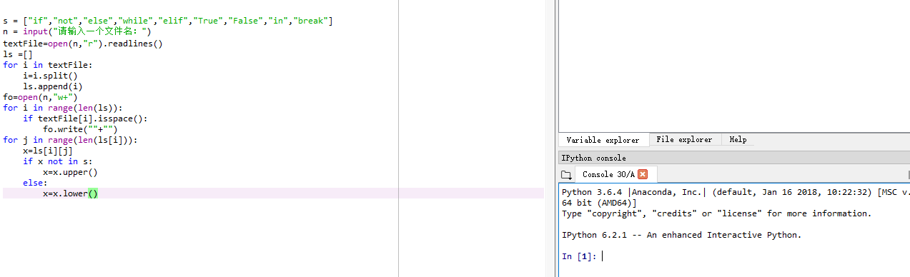

**小结：**该题目并做没有出来，spyder软件运行不出来，目前并不知道怎么做了。

**P211.EX7-2:**

**①原图像文件大小为6.57MB,如下：**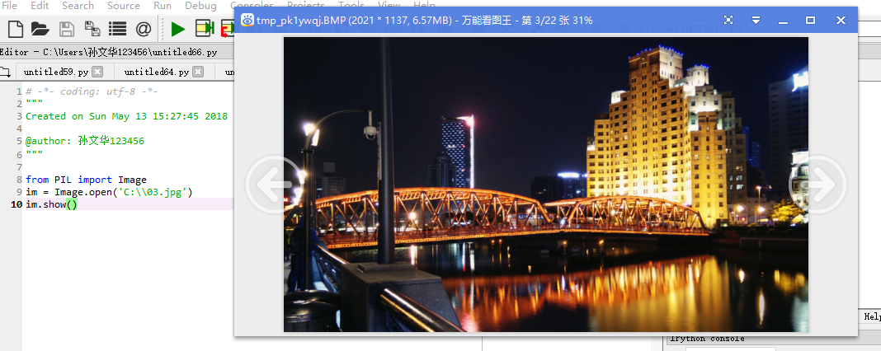

**②图像文件压缩后，文件大小为4.20KB,如下：**

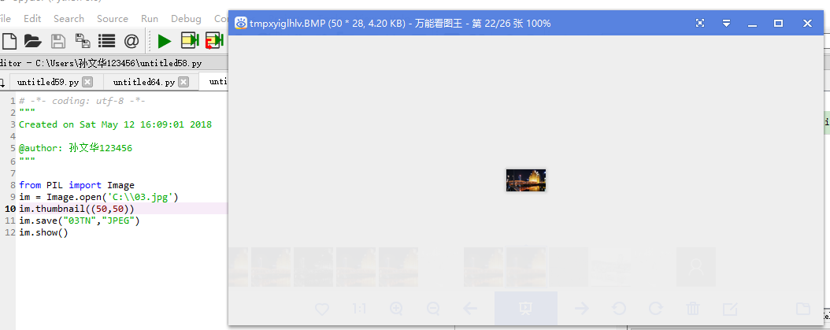

**P194.思考与练习7.8：**

将图像中的红色系去掉3个步骤：

①提取RGB图像的每个颜色通道，返回图像副本；

②将R通道颜色值设置为原来的0倍；

③将3个通道（其中R变为NEWR）合成为新图像

**具体操作如下：**

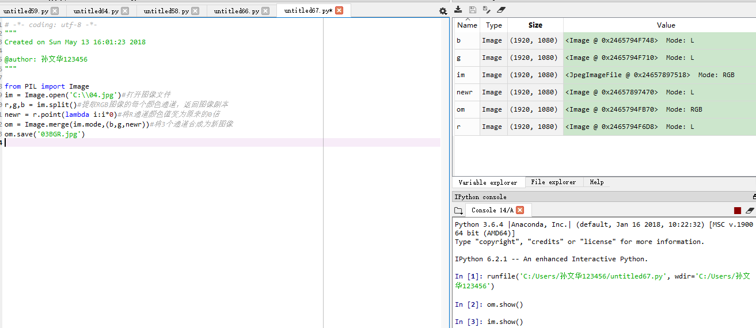

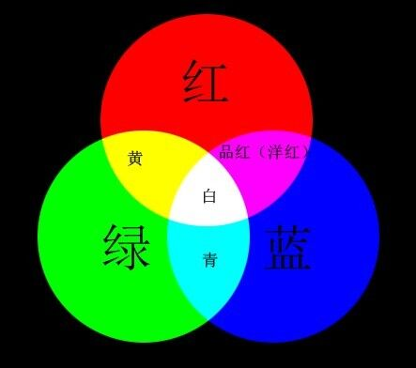

其中图像去掉红色系后，对照上图，图像中的白色变为青色，黄色变为绿色，洋红色变为蓝色，而蓝色、绿色未曾改变。

**原图像：**



**去掉红色系后：**

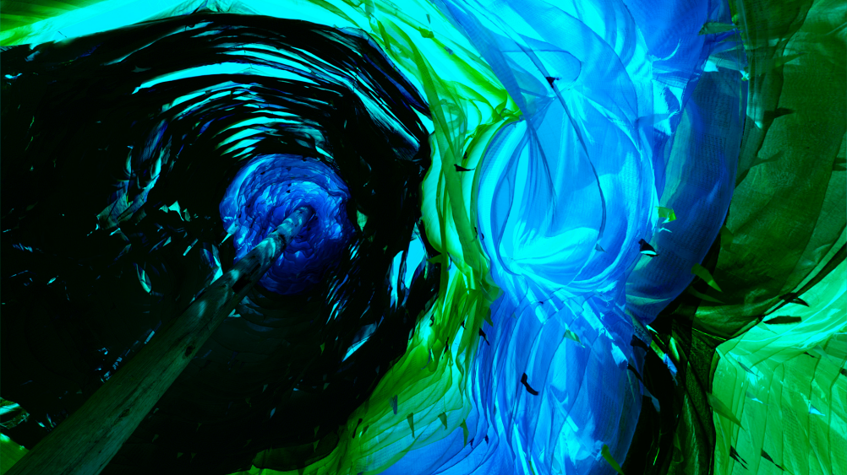

**人像轮廓获取：**

人像轮廓获取代码及原像、轮廓

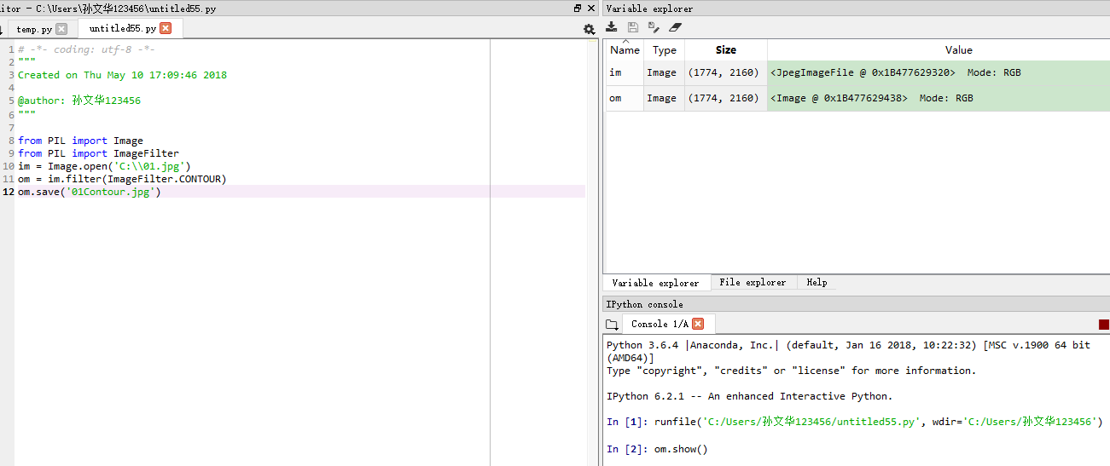

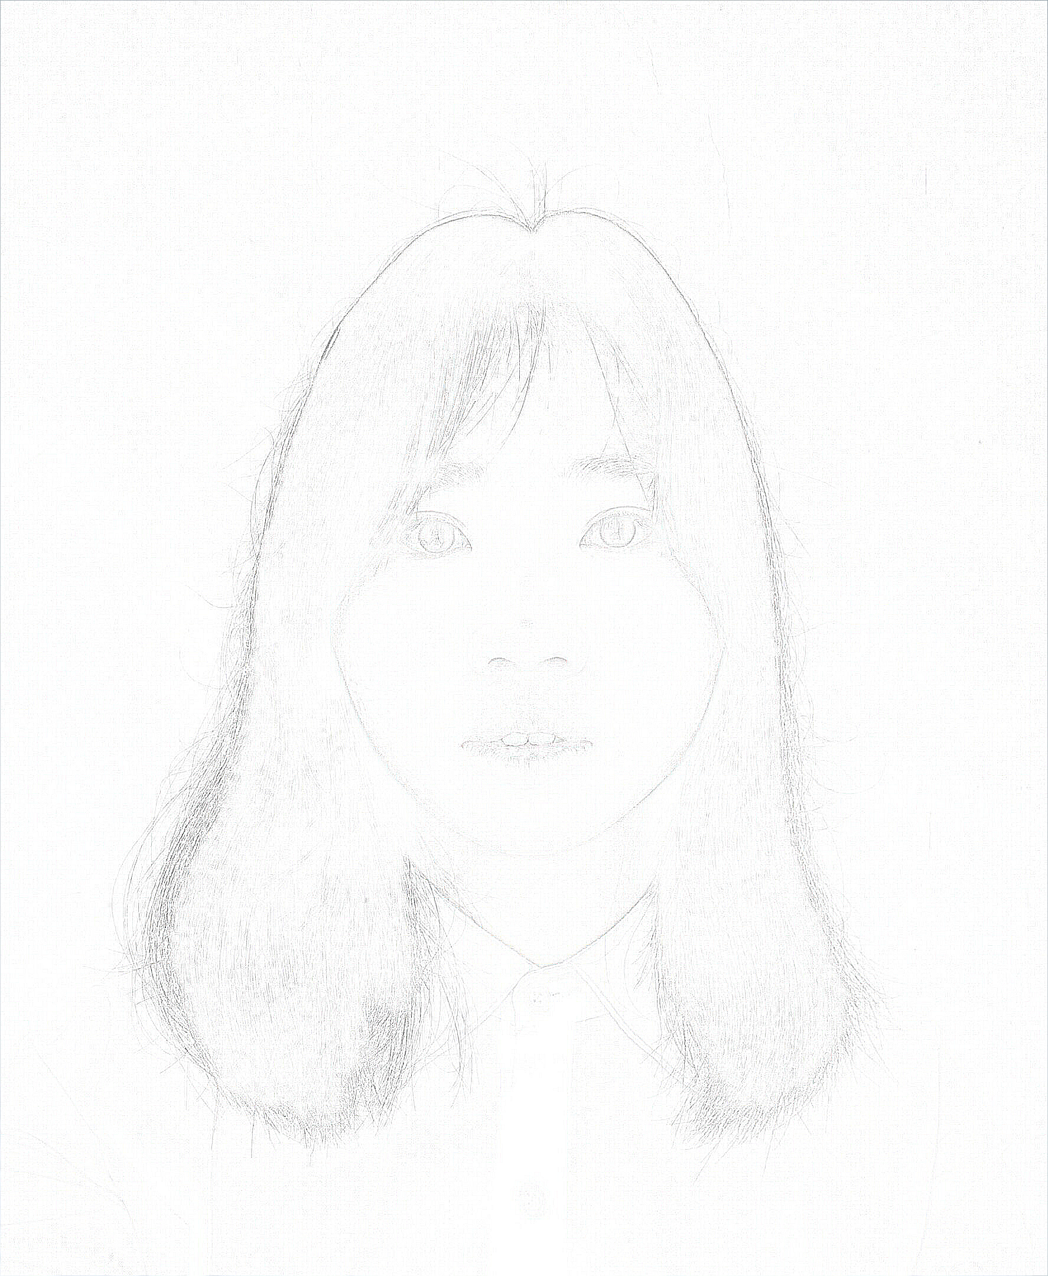

**对图片进行一下类似ps的操作：**

**原图：**

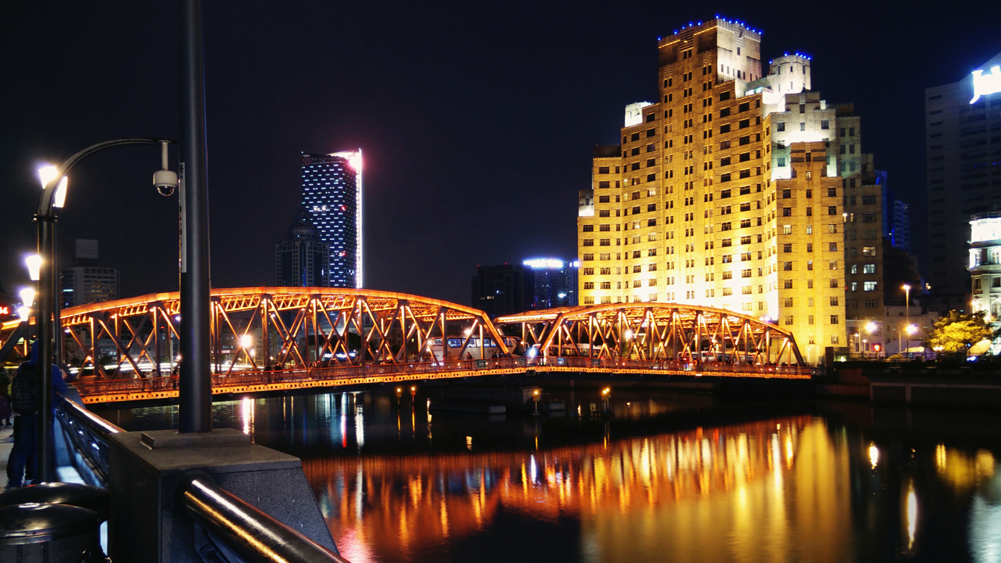

程序代码如下：

图像的颜色交换

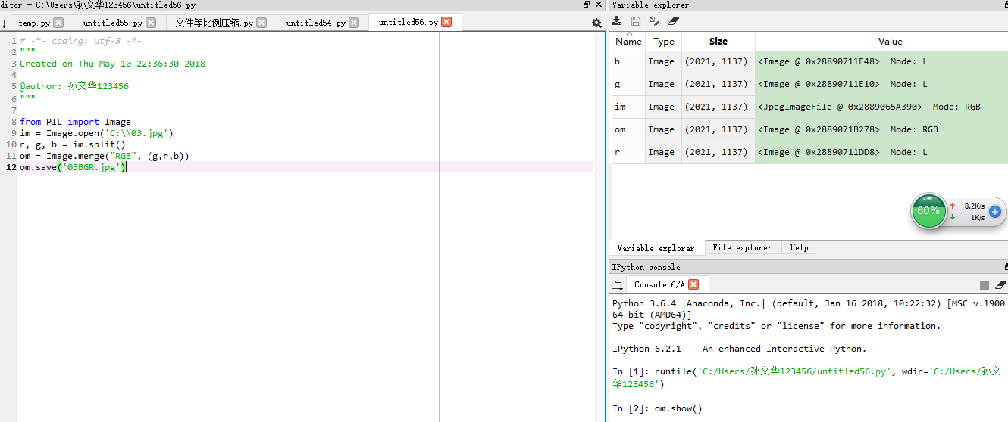

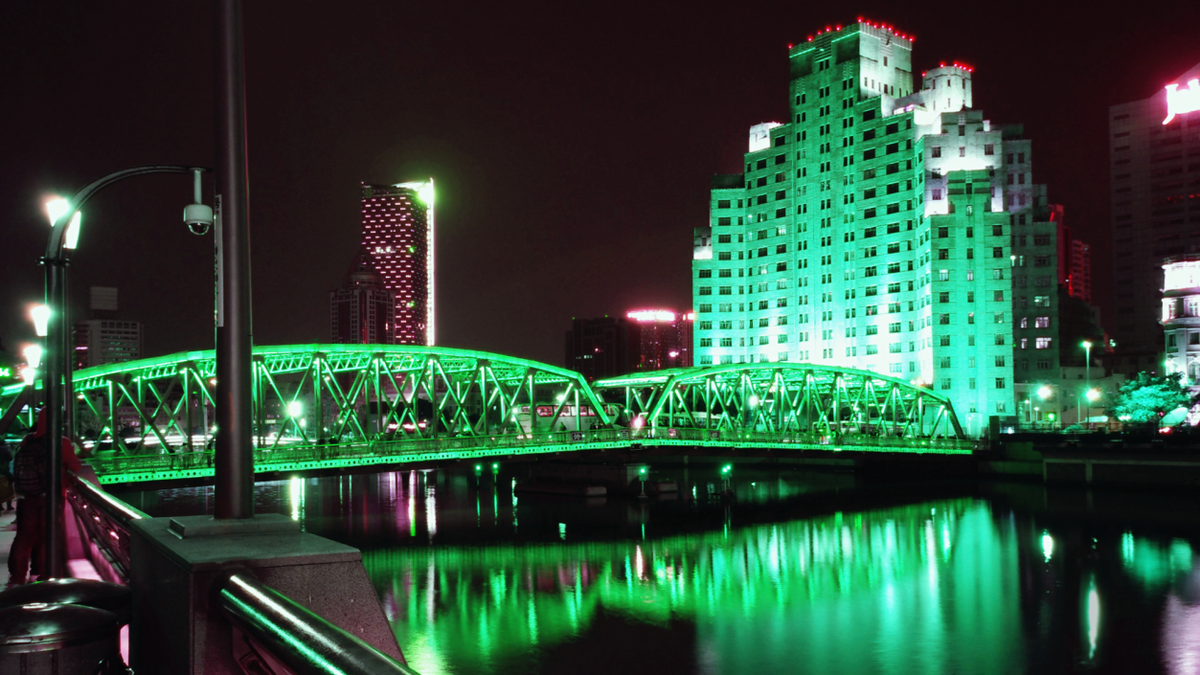

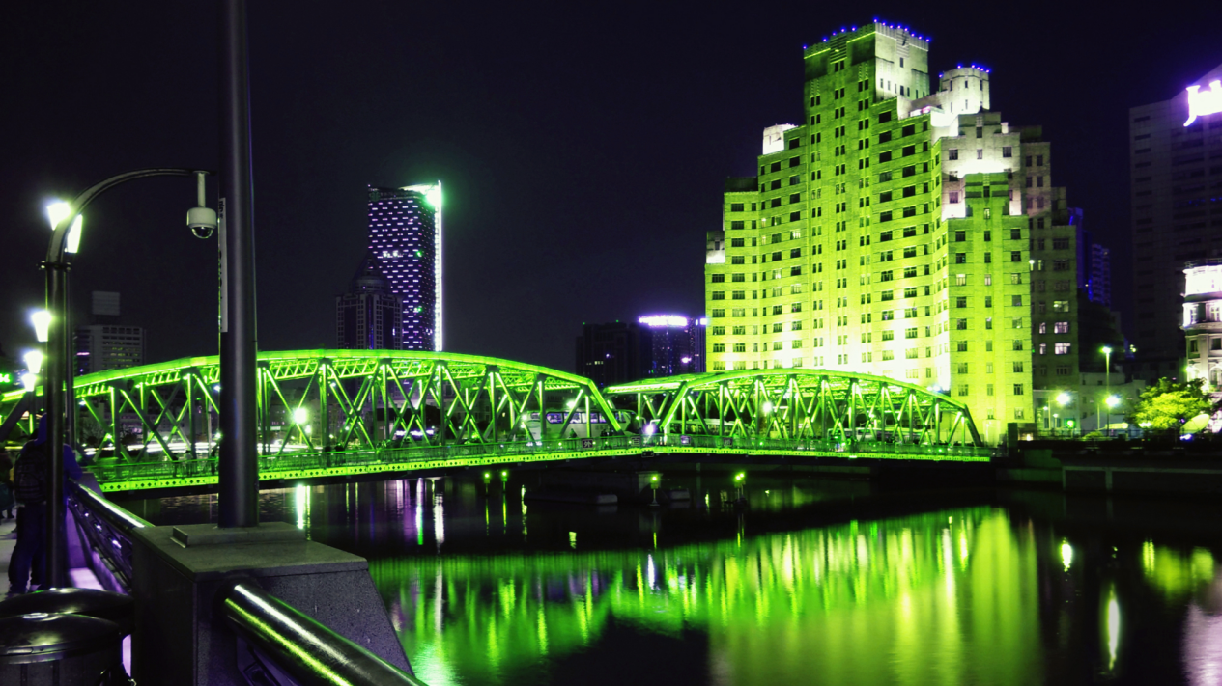

图像的浮雕效果：

